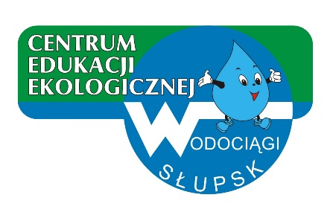

Regulamin XV edycji konkursu ekologicznego

„ Teraz woda”

Motyw przewodni:

Wodne tropy: materia organiczna

Zagadnienia problemowe (do wyboru):

- Materia organiczna- spróbuj naprawić klimat i zarobić duże pieniądze;
- Materia organiczna, czyli: łatwiej, szybciej i z pomysłem;
- Materia organiczna – ecomarketing trudnego produktu;

W konkursie mogą wziąć udział zespoły 4-osobowe, składające się z uczniów szkół ponadgimnazjalnych, zgłoszonych przez opiekuna na załączonej karcie zgłoszeniowej.
W konkursie nie mogą brać udziału laureaci poprzednich edycji Konkursu.

Zadaniem zespołów szkolnych jest:
- przedstawienie w formie pisemnej oraz na nośniku elektronicznym pracy badawczej – streszczonej na posterze: (wydruk na papierze grubym: 70x100 cm – format B1). Tematyka opracowania związana powinna być z jednym z zagadnień problemowych konkursu. Sposób realizacji pracy badawczej dowolny, z tym zastrzeżeniem, że opracowania niezwiązane z tematem przewodnim nie będą podlegały ocenie;
- uczestnictwo w quizie ekologicznym z elementami gospodarki wodno-ściekowej
i odpadowej.

Prezentacja prac badawczych odbędzie się podczas finału konkursu w dniu 24.03.2018 r. o godz. 10⁰⁰ w Centrum Edukacji Ekologicznej na Oczyszczalni Ścieków w Słupsku,
ul. Sportowa 73. Czas trwania prezentacji do 15 min.

Termin oddania pracy badawczej upływa w dniu 2 marca 2018 r. (piątek). Prace należy złożyć w sekretariacie Zespołu Szkół Agrotechnicznych w Słupsku przy ul. Szczecińskiej 36 z dopiskiem „Praca w XV edycji konkursu ekologicznego TERAZ WODA.

O wynikach konkursu zadecyduje jury.
Fundatorem nagród rzeczowych dla szkół uczestniczących w konkursie (w tym również nagród indywidualnych dla członków zespołów) jest spółka „Wodociągi Słupsk” sp. z o. o. oraz Starostwo Powiatowe w Słupsku.

Spotkanie konsultacyjne odbędzie się w dniu 30 listopada 2017 r. (czwartek)
o godz. 12:00 w CEE na Oczyszczalni Ścieków w Słupsku, przy ul. ul. Sportowej 73.
W trakcie spotkania przekazane zostaną materiały dotyczące quizu i zasad konkursu oraz przewidziane jest zwiedzanie obiektów oczyszczalni.

Informacji na temat konkursu udzielają :
Marzena Woszczyk, Iwona Wojtkiewicz, Alicja Zielińska (ZSA)– tel. 0 59/8456448,
Jakub Drożdż (CEE) – tel. 0 59/8418482

Nadsyłanie kart zgłoszeniowych do 15 listopada 2017 r.

na adres:
Zespół Szkół Agrotechnicznych w Słupsku ul. Szczecińska 36
z dopiskiem konkurs – TERAZ WODA
lub fax :59/8456753

Serdecznie zapraszamy do uczestnictwa.

Organizatorzy: Zespół Szkół Agrotechnicznych w Słupsku

"Wodociągi Słupsk" Sp. z o. o.

Opublikowano:
na stronie internetowej Spółki z o. o. „Wodociągi Słupsk”

